中１数学　チェックテスト　方程式⑥

　／11

名前（　　　　　　　　　　　　　　　　）

１．次の計算をしなさい。

① $\frac{1}{2}x+1-2\left(x-\frac{1}{2}\right)$　　　　　　　② $-72b÷\left(-6\right)$　　　　　　 ③ 

２．次の数量・関係を式に表しなさい。※必要なら「単位」を書くこと。

① 下の図で、三角形は角が90°の直角三角形で、、、である。三角形の各辺を直径とする半円を図のようにかいたとき、影をつけた部分の周の長さと面積をそれぞれ求めなさい。ただし、円周率はとする。

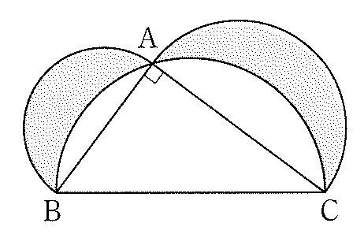

周の長さ）

面積）

３．次の方程式を解きなさい。

① 　　　　　　 ② 　　 　　　　　③ 

＝

＝

＝

④ 　　 　　⑤ $200x+1200=600x-800$　　　⑥

＝

＝

＝

